南投縣106年度提升英語教學成效計畫子計畫一：充實英語教學設備
成果報告
申請學校： 愛國國小 全校人數： 45 人 受益人數： 30 人
補助經費： 30,000 元（經常門： 元 資本門： 30,000 元）
一、主要補助項目：請用■選擇
□英聽設備為主
□英語情境教室布置為主
□浸潤式活動設備為主
□教材教具為主
□英語閱讀圖書為主
■英語閱讀角為主
□其他(請說明)
二、執行方式
(一) 採購英語繪本6套單行本，每套15本，採用共讀方式進行。
(二) 利用英語課營造故事情境，帶入繪本內容。
三、執行內容
(一) 3-6年級共4班，每班放置1-2套書，利用課堂進行班級共讀。
四、執行成效
(一) 對於閱讀量較少之同學，可增加文化刺激機會，提升想像力。
(二) 可讓學生學習繪本上的字彙，藉由聆聽或閱讀，讓已學過的單字與「聽力」聯結 （讓視覺單字成為聽覺單字）。
(三) 增加課程的變化，提高學生學習興趣，增進英語聽力。
五、問題檢討
(一)在講述故事的過程中，停下來與學生「互動」太頻繁，可能打斷故事節奏，以致學生理解中斷。爾後教學中將減少課程干擾，以促進學生學習成效。
(二)在活動進行中，因學生站立進行教學活動，導致學生專注力不足。爾後活動進行時調整為學生先行坐在椅子上，輪到時再起立回答，以加強其專注力。

六、成果照片(每項設備使用情況)及說明

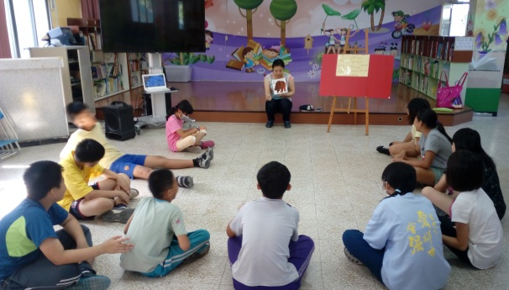 | 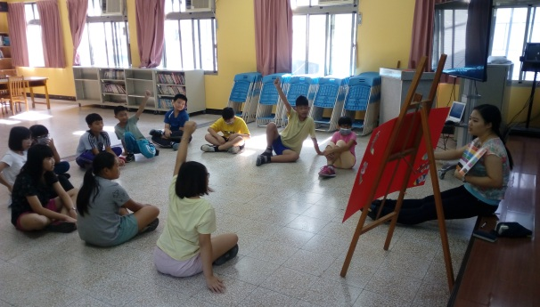
介紹書的封面，預測故事內容 | 藉由多種顏色，當故事的引言
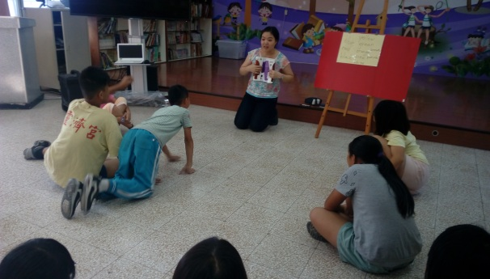 | 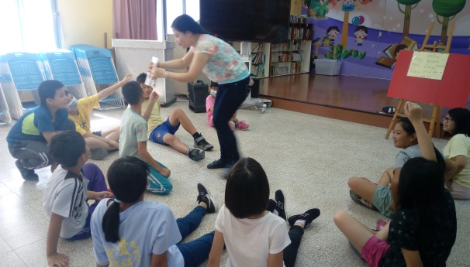
只用局部圖，請學生聯想 | 讓學生就近觀察
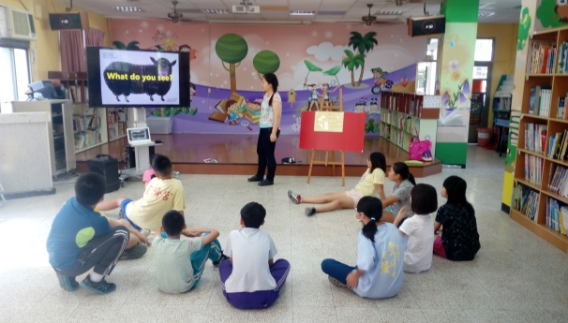 | 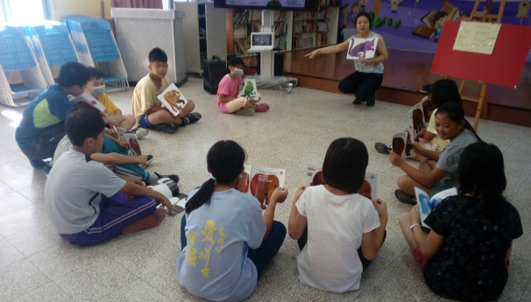
搭配光碟進行教唱 | 請學生找出喜歡的動物
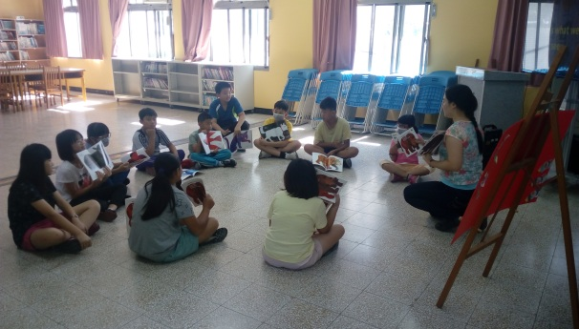 | 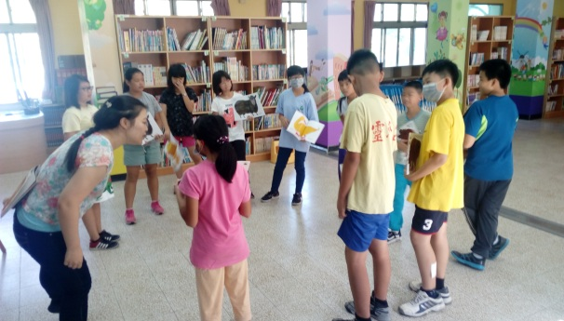
說出自己喜歡的動物 | 利用繪本裡的動物進行活動

承辦人： 承辦主任： 校長：

